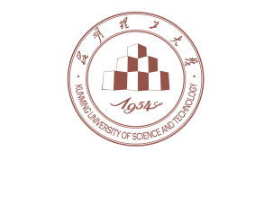

**昆明理工大学学生工作部（处）**

学生处教字〔2018〕105号

**昆明理工大学2017-2018学年优良学风班考评结果公示**

各学院：

为促进我校班风、学风建设，充分发挥班集体育人功能，各学院按照《昆明理工大学“优良学风班”达标考核评选工作指南》、《昆明理工大学“先进班集体”评选办法(试行)》的有关规定，开展了2017-2018学年优良学风班达标考评工作。经学院申报、评审委员会审核、学生工作部（处）审核，完成了全校共577个班级考评，考评结果为：A类班（优良学风班）167个；B类班（合格班）370个；C类班（不合格班）40个，另外全校共有4个班级未参加本次优良学风班考评。

现将2017-2018学年优良学风班考评结果在全校范围内公示，公示时间2018年12月3日—12月9日，若有异议，请在公示期内向学生处反映，电话：0871-65916732。

附件1：昆明理工大学2017-2018学年“优良学风班”A类班名单

附件2：昆明理工大学2017-2018学年“优良学风班”B类班名单

附件3：昆明理工大学2017-2018学年“优良学风班”C类班名单

附件4：昆明理工大学2017-2018学年“优良学风班”未参评班级名单

学生工作部（处）

2018年12月3日